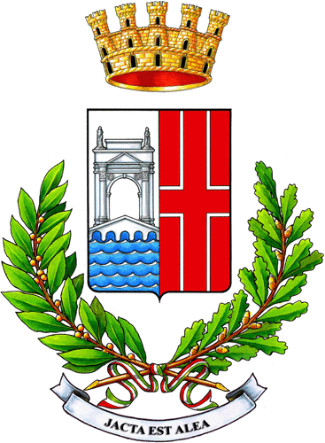
FIBIS RIMINI

Nella giornata di ieri giovedi 1 aprile ci ha lasciato improvvisamente l’amico Marco Tordi di anni 49.
Il comitato di Rimini e il CSB Perla Verde Riccione in cui Marco era tesserato, si uniscono al dolore della famiglia e degli amici che piangono questa prematura scomparsa.

Il comitato di Rimini 02/04/2010

